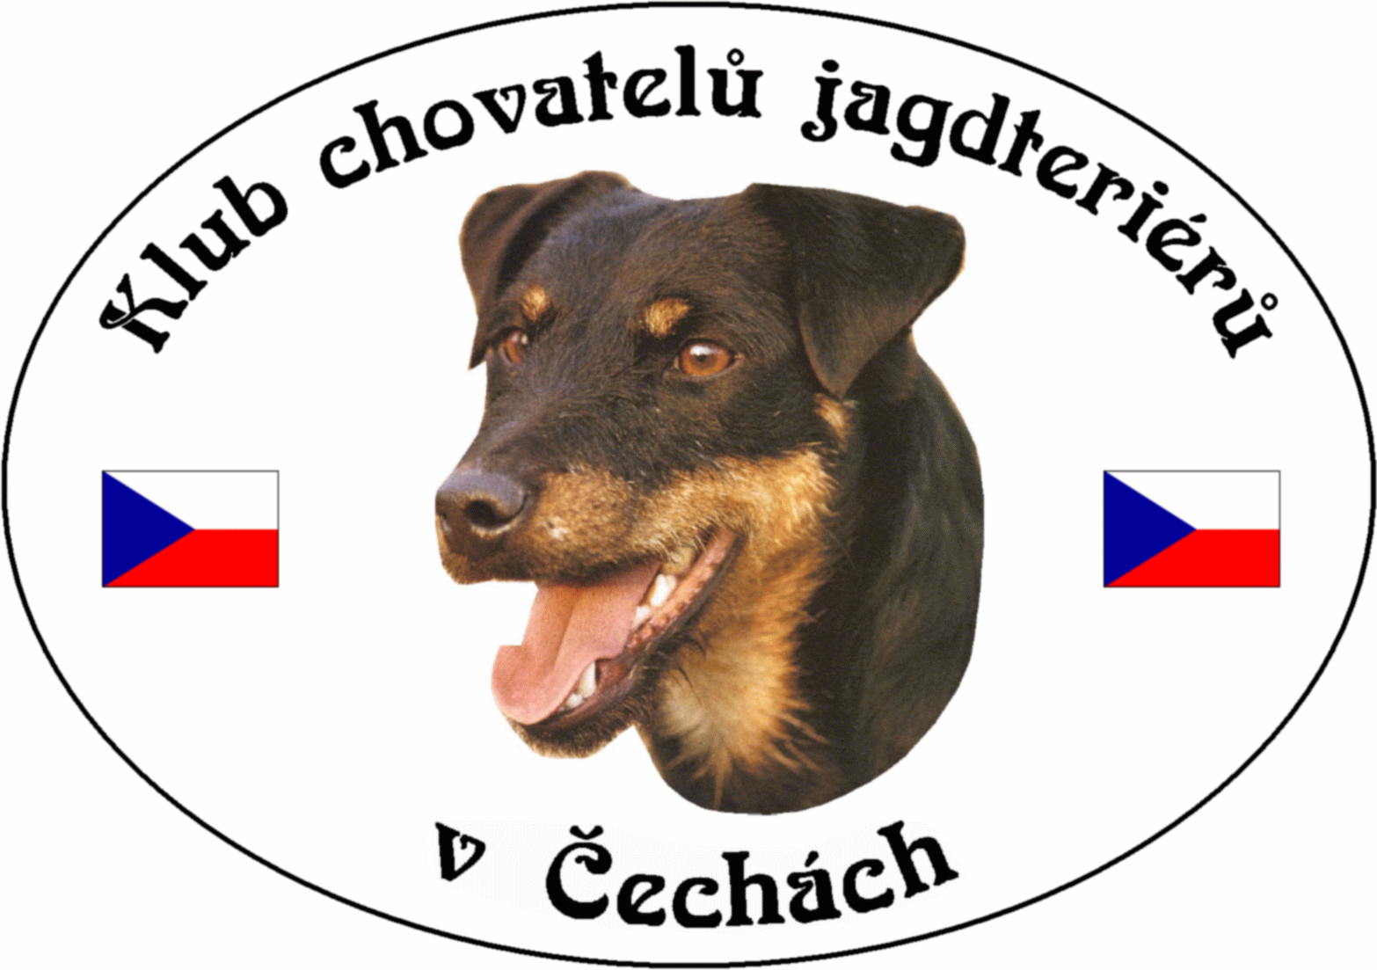
Klub chovatelů jagdteriérů v Čechách z.s.
Březina 102, 338 24 Břasy 1
IČO: 70886776
www.jagdterrierclub.net
_____________________________________________________________________________________
Závazná směrnice o ochraně dat
1. Zpracovatelem dat je Klubu chovatelů jagdterier v Čechách z. s. I. Č: 708 86 776, se sídlem Březina 102, 338 24 Břasy 1, zapsanému u Krajského soudu v Plzni oddíl L 459 (dále jen KCHJgdtČ)), který zpracovává data pouze za účelem naplnění poslání KCHJgdtČ a nadřízených předpisů.
2. Vymezení pojmů:
- zákon 101/2000 Sb. o ochraně osobních údajů a o změně některých zákonů, ve znění pozdějších předpisů (dále jen Zákon).
- Osobní údaj – pojem vychází ze Zákona, rozumí se jím jakýkoliv údaj či údaje týkající se konkrétní osoby, kterou je možné identifikovat.
- Citlivý údaj – pojem vychází ze Zákona, patří do něj vyjmenované typy osobních údajů, zejména ty vypovídající o rasovém nebo etnickém původu, členství v politických stranách, náboženství, trestné činnosti, zdravotním stavu a další.
- Pověřená osoba – každá osoba, podílející se na zpracovávání osobních údajů. KCHJgdtČ se jedná zpravidla o členy výboru, členy chovatelské rady a další osoby, které jsou pověřené zpracováním údajů výhradně pro naplnění poslání KCHJgdtČ, nebo nadřazených předpisů.
3. KCHJgdtČ nezpracovává žádné citlivé údaje.
4. Každá pověřená osoba musí být seznámena s touto závaznou směrnicí a řídit se jejím zněním. Toto seznámení potvrdí vlastnoručním podpisem.
5. Ochrana dat v elektronické podobě:
- Matrika členů je vedena v souborech formátu Excel. Tyto soubory jsou chráněny heslem. Toto heslo nesmí být sděleno osobě, která není pověřenou osobou dle této směrnice.
- Pověřená osoba uchovává a pracuje s matrikou na počítači, jehož operační systém je zabezpečen dle doporučení výrobce. Počítač musí být chráněn silným heslem nebo biometrickým zabezpečením. Tímto heslem nebo zabezpečením nesmí disponovat jiná než pověřená osoba ve smyslu této směrnice.
- Záložní kopie osobních údajů: Pověřené osoby po obdržení aktuální matriky bez prodlení nevratně smažou její předchozí kopii, jak ze svého počítače, tak i e-mailu. S kopií údajů na záznamovém zařízení (CD, DVD, SD karta, USB disk apod.) se nakládá jako s osobními daty v papírové formě.
- Veškerá tato technická zařízení uchovávající data musí být zabezpečena proti zcizení.
6. Ochrana dat v papírové podobě:
- Veškeré dokumenty obsahující osobní údaje musí být zabezpečeny vhodným způsobem proti přístupu jiných než pověřených osob, ve smyslu této směrnice. Např. uzamknutá zásuvka, skříň nebo místnost a to i v objektu bez přístupu veřejnosti.
- Likvidace papírových dokumentů obsahujících osobní údaje musí být řešena výhradně spálením nebo skartací. Je zásadně nepřípustné dokumenty skládkovat, vyhazovat do domovního odpadu nebo sběru druhotných surovin.
7. Pověřená osoba je povinna předcházet neoprávněnému přístupu třetích osob ke zpracovávaným osobním údajům. Zejména, ale nikoliv pouze nesmí:
- sdělovat třetím osobám svá přístupová hesla k zařízením či souborům, obsahujícím osobní údaje,
- umožnit neoprávněným osobám přístup k osobním údajům jakýmkoliv způsobem,
- sdělovat jakékoliv osobní nebo citlivé údaje nepovolaným osobám.
8. Pověřená osoba zachovává mlčenlivost o osobních údajích a o bezpečnostních opatřeních i po skončení zpracovávání údajů.
9. Pověřená osoba je povinna zpracovávat osobní údaje výhradně ve shodě s ustanoveními Zákona, nadřízených předpisů a směrnic KCHJgdtČ.
10. Porušení povinností uvedených ve směrnici může být předmětem kárného řízení, čímž není dotčena odpovědnost dle Zákona.

V Březině 25.5.2018

Jméno, příjmení, titul:
Bytem:

V |  | dne |  | Podpis:

